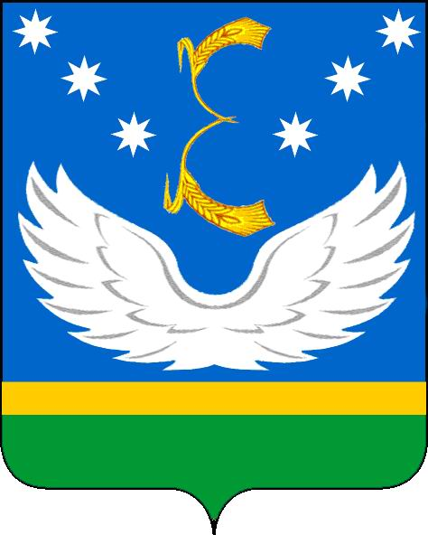

АДМИНИСТРАЦИЯ МУНИЦИПАЛЬНОГО ОБРАЗОВАНИЯ КРЫЛОВСКИЙ РАЙОН

ПОСТАНОВЛЕНИЕ

от 17.03.2022 № 131
ст-ца Крыловская

О внесении изменения в постановление администрации
муниципального образования Крыловский район
от 5 декабря 2014 года № 617 «Об утверждении перечня
муниципальных программ муниципального образования
Крыловский район»

В целях повышения эффективности муниципальных программ, усиления контроля за их реализацией п о с т а н о в л я ю:
1. Внести в постановление администрации муниципального образования Крыловский район от 5 декабря 2014 года № 617 «Об утверждении перечня муниципальных программ муниципального образования Крыловский район» (с изменениями) следующее изменение:
1) приложение к постановлению изложить в новой редакции (прилагается).
2. Постановление вступает в силу со дня его подписания.

Глава муниципального образования
Крыловский район В.Г. Демиров

